Wateropslag regelaar

# Inleiding

Onder de overkapping hebben we een water opslag zitten. Hier staan 9 IPC vaten die verbonden zijn met een buis, waardoor we ca 9000 liter regenwater kunnen opvangen. Al het regenwater van het schuurtje, de overkapping en de buitendouche komt in deze vaten uit.

Met een hydrofoorpomp wordt dit water uit de vaten gehaald en wordt de waterleiding aan de achterkant van de overkapping, in de tuin en in het kasje ermee gevoed.

Om te kunnen zien hoeveel water er in de vaten zit en om ervoor te zorgen dat de pomp nooit staat droog te pompen heb ik met hulp van een Arduino een regelaar gemaakt die daarvoor kan zorgen.

# Beknopte werking van de regelaar

De regelaar werkt samengevat als volgt:

* Er is een PVC buis aangesloten op de vaten, zodat de waterstand in die buis de waterstand in de vaten weergeeft (i.v.m. communicerende vaten).
* Met een ultrasonic distance sensor (zoals ook achterop auto’s zit) wordt periodiek in de buis gemeten wat de afstand is tot het wateropppevlak. Als dat ca. 1 meter is, dan zijn de vaten vol en zit er 9000 liter in, als het ca. 2 meter is dan zijn de vaten leeg.
* Als er te weinig water is (ca. 10 cm) en de huidige stand is “pomp”, dan wordt er naar de waterleiding geschakeld.
* Als er weer genoeg water is (ca 13 cm) en de huidige stand is “waterleiding” dan wordt naar de pomp geschakeld.
* Omdat voor het bepalen van de afstand geluidssnelheid wordt gebruikt, meet de regelaar ook de temperatuur in de buis.

# Schermen

De regelaar toont verschillende schermpjes gedurende een meetcyclus.

# Werking Schakelaars

In de waterleiding zit een automatische kogelkraan waarmee geschakeld kan worden tussen de pomp en de waterleiding. Deze kan met de schakeling worden bestuurd, maar ook handmatig worden overgenomen. Aan de voorkant van de regelaar zitten daarvoor twee 3-weg schakelaars.

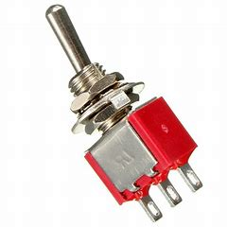

De aansluiting van de schakelaars is als volgt. (Nog controleren of dit klopt)

|  |  |  |  |
| --- | --- | --- | --- |
| **Schakelaar1** | **Schakelaar 2** | **Werking** | **Gevolg** |
| **Hoog** | n.v.t. | Spanning gaat naar de relais | Besturing vindt plaats via Arduino |
| **Midden** | n.v.t. | Geen spanning | Geen besturing |
| **Laag** | **Hoog** | Spanning naar bruine draad | Kogelkraan wordt naar pomp gezet |
| **Laag** | **Midden** | Geen spanning | Geen besturing |
| **Laag** | **Laag** | Spanning naar blauwe draad | Kogelkraan wordt naar waterleiding gezet. |

# Handelingen

## Bron handmatig op waterleiding zetten

## Bron handmatig op de pomp zetten

## Bronkeuze op automatisch instellen

# Opbouw van de schakeling

De schakeling van de regelaar bestaat uit een aantal componenten die nodig zijn om met te meten en mee te sturen.

## Componenten

|  |  |
| --- | --- |
|  | Arduino UNO, de basis van de schakeling waarmee alle componenten worden aangestuurd. |
|  | Waterdichte ultrasonic distance sensor, deze wordt gebruikt om de afstand van bovenaf tot de waterspiegel te meten. |
|  | Dallas DS18B20 temperatuur meter, hiermee wordt de temperatuur in de PVC-buis gemeten om de de geluidssnelheid beter te kunne berekenen. |
|  | Een 2 channel solid-state relais om de gemotoriseerde kogelkraan mee aan te sturen. |
| AC220V 3 Way 3 Wire 2 Control Motorized Ball Valve Electric Actuator ... | Gemotoriseerde 3-weg kogelkraan om te schakelen tussen de pomp en de waterleiding. |
| OLED Display 0.96 inch 128x64 with SPI interface - 3-5V (100% ... | Een 0.96” oled schermpje om informatie te tonen (zoals de waterstand, de stand van de kogelkraan etc. |
|  | Realtime klok. |
| Image result for Mini SchakelaarImage result for Mini Schakelaar | 3-weg tuimerschakelaars om de kogelkraan handmatig mee te kunne bedienen. |

## Schakeling

Hieronder is een schematische weergave van de hele schakeling te zien:

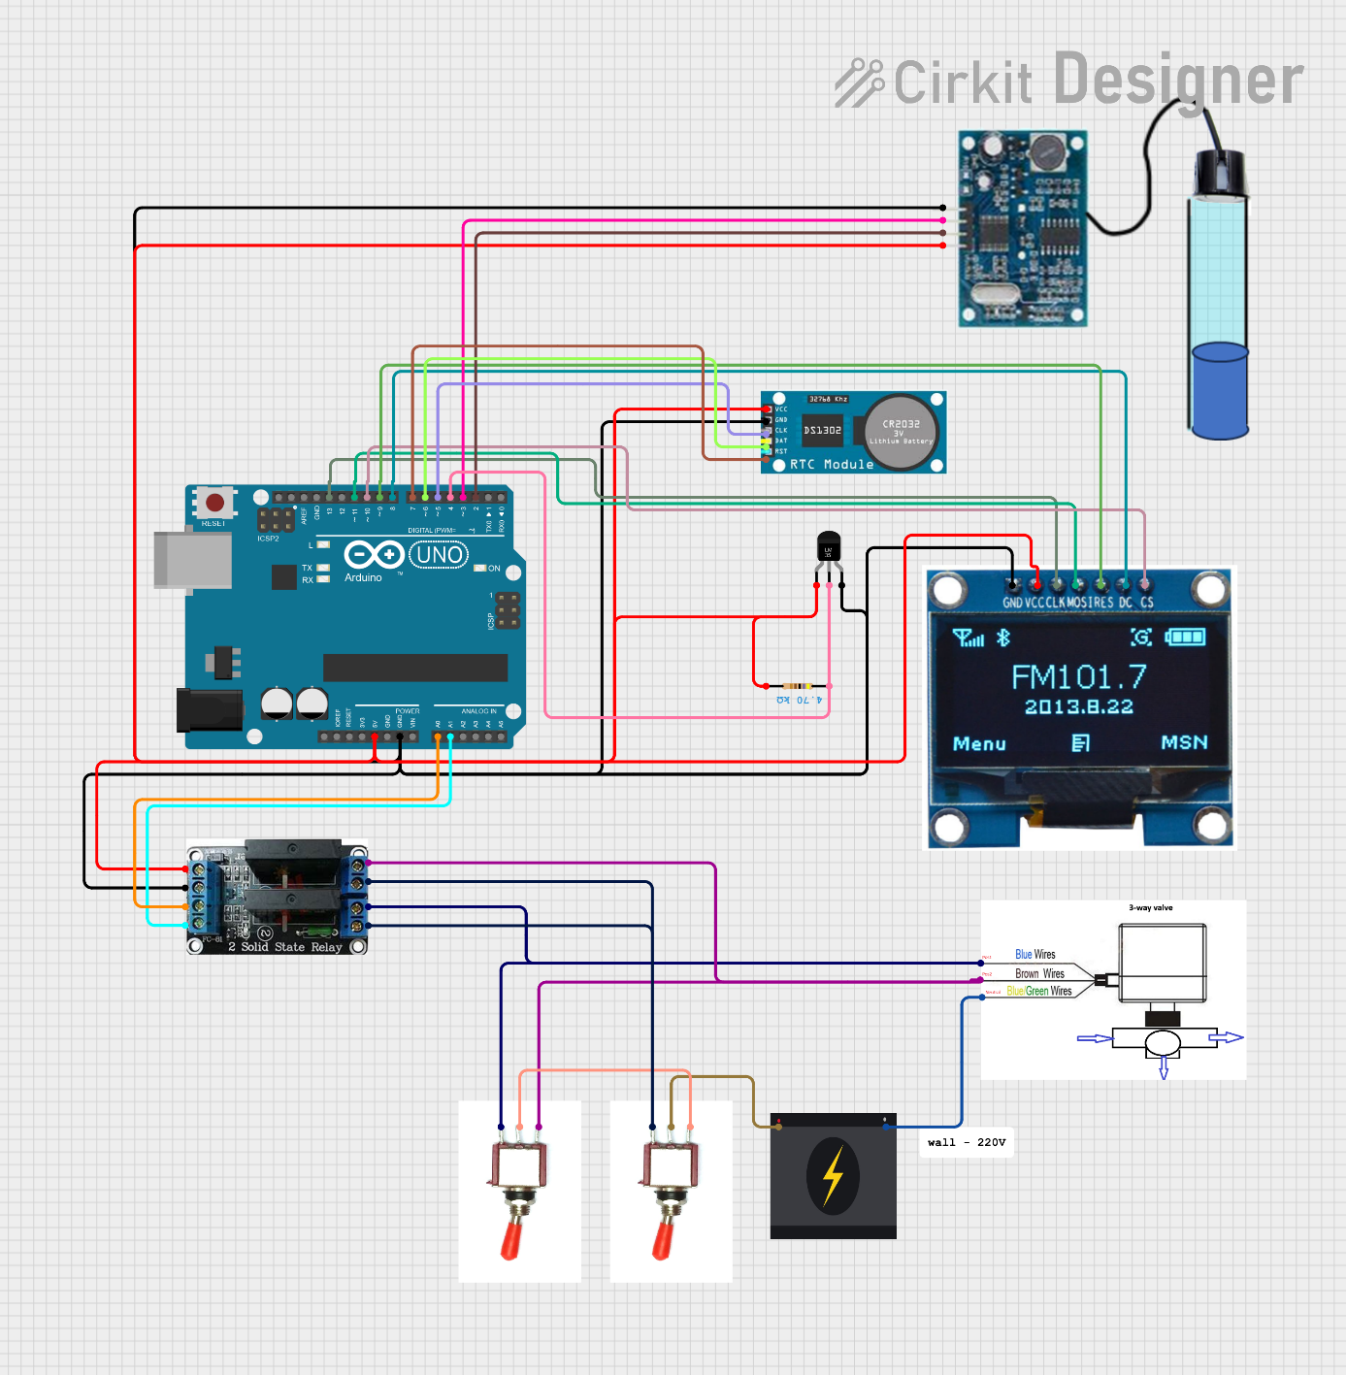

Een schematische weergave van de schakeling staat ook op:

<https://app.cirkitdesigner.com/project/c0ec4d54-bd06-43c7-bd29-d0260e1bef4a>

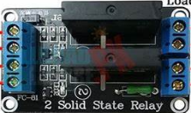

De werking van het relais zorgt ervoor dat kogelkraan met het ene relais naar de waterleiding wordt gedraaid en met het andere relais naar de pomp. Dat schakelen duurt ongeveer 20 seconden dus voor het omschakelen wordt het ene of het andere relais ca. 30 seconden aangestuurd.

# Software

De regelaar maakt gebruik van een Arduino UNO waarop een applicatie draait. De broncode van die applicatie is opgeslagen in een publieke bibliotheek op Github en kan gevonden worden op:   
[GitHub - messcheg/WaterStorageControler](https://github.com/messcheg/WaterStorageControler)  
